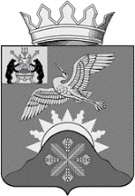

Российская Федерация

Новгородская область

Администрация Батецкого МУНИЦИПАЛЬНОГО РАЙОНА

КОМИТЕТ ОБРАЗОВАНИЯ

ПРИКАЗ
от 20.05.2021 № 82
п. Батецкий
О мониторинге системы управления качеством образования органов местного самоуправления

В соответствии с приказом министерства образования Новгородской области от 17.05.2021 года №540 «О мониторинге системы управления качеством образования органов местного самоуправления» и в целях организованного проведения мониторинга системы управления качеством образования органов местного самоуправления на территории Батецкого муниципального района в 2021 году ПРИКАЗЫВАЮ:
1. Назначить муниципальным организатором проведения мониторинга системы управления качеством образования органов местного самоуправления на территории Батецкого муниципального района в 2021 году (далее – мониторинг) Гаврилову Ольгу Анатольевну, заместителя председателя Комитета образования Администрации Батецкого муниципального района.
2. Гавриловой О. А. организовать заполнение форм сбора первичных данных мониторинга до 30.06.2021. и осуществлять организацию мониторинга.
3. Контроль за исполнением настоящего приказа оставляю за собой.

Председатель комитета 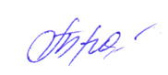 Т. В. Новикова

Гаврилова Ольга Анатольевна
8816612211
го20.05.2021

